XY1076 Scheda creata il 21 giugno 2026
Descrizione storico-bibliografica
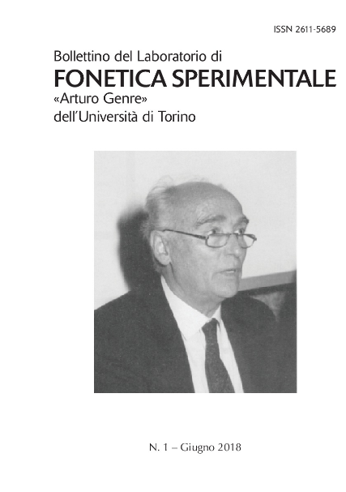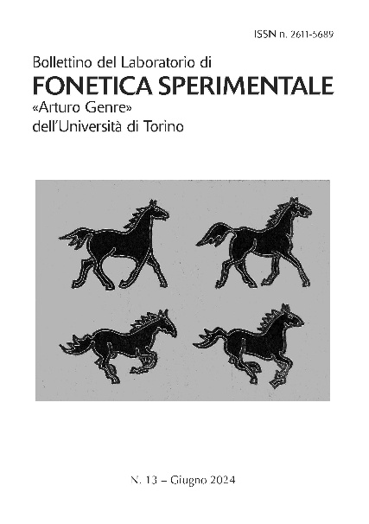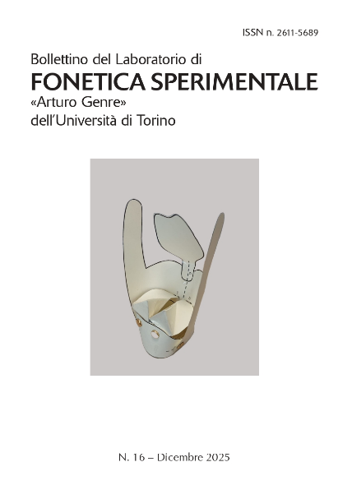
*Bollettino del Laboratorio di fonetica sperimentale Arturo Genre dell'Università di Torino. - N. 1 (giugno 2018)- . - Torino : Laboratorio di fonetica sperimentale "Arturo Genre" dell'Università di Torino, 2018- . - volumi ; 21 cm. ((Semestrale. – Disponibile anche online. - ISSN 2611-5689. - UMC1005451
Autore: Università degli Studi <Torino> : Laboratorio di fonetica sperimentale Arturo Genre
Soggetto: Fonetica sperimentale – Periodici

Informazioni storico-bibliografiche
Bollettino del Laboratorio di Fonetica Sperimentale "Arturo Genre" (ISSN 2611-5689).
La rivista cartacea, in fase d'invio ai principali partner del Laboratorio di Fonetica Sperimentale "Arturo Genre", si propone di diffondere notizie e risultati di ricerca di laureandi, dottorandi, ricercatori e collaboratori che svolgono attività presso il Laboratorio.
Buona lettura!
Edizione a cura di Mauro Uberti
Nota: Il documento pdf è fatto per essere stampato con la funzione Opuscolo di Acrobat Reader.
https://www.lfsag.unito.it/ricerca/phonews/index.html.

Il laboratorio (inaugurato nel 2006 e dedicato ad Arturo Genre, docente dell'Università di Torino, linguista, dialettologo e fonetista scomparso nel 1997) è finalmente di nuovo accessibile dal 9 febbraio 2017 nei nuovi locali del CLA concessi dal Comitato Scientifico. Il nuovo allestimento è stato reso possibile grazie all'impegno delle istituzioni di Ateneo, ma soprattutto grazie all'investimento personale di amici, colleghi e collaboratori. https://www.lfsag.unito.it/.

